**Portal Başvuru işlemleri için Görsel Anlatım**

**(Kayıt işlemlerinden sonraki adımları göstermektedir)**

Başvuru işlemlerinde kolaylık sağlanması amacıyla; kayıt işlemleri aşağıdaki şekilde yapılması gerekmektedir

Kutu şeklinde belirtilen  ilk basılması gereken bölümü göstermektedir, ve  sırasıyla izlenmesi gereken adımları belirtmektedir.

Başvuru işlemleri için İlgili link: <http://basvuru.tse.org.tr/uye/>

* İlk olarak TSE Sistemine kayıt olarak başvuru işlemlerinize başlayabilirsiniz

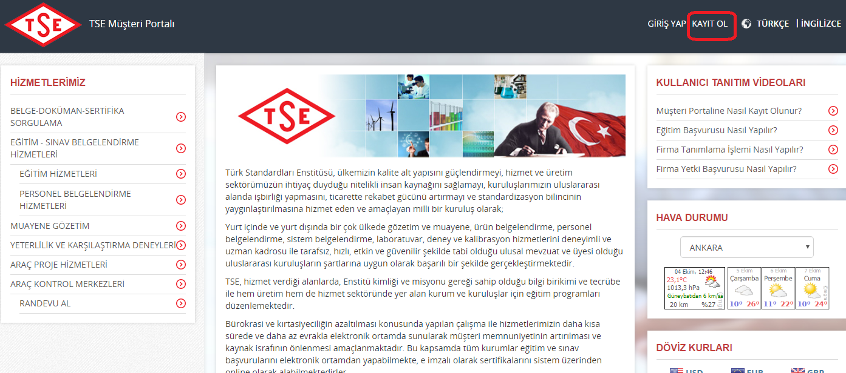

* Boş alanlar doldurularak işlemlere devam edilir

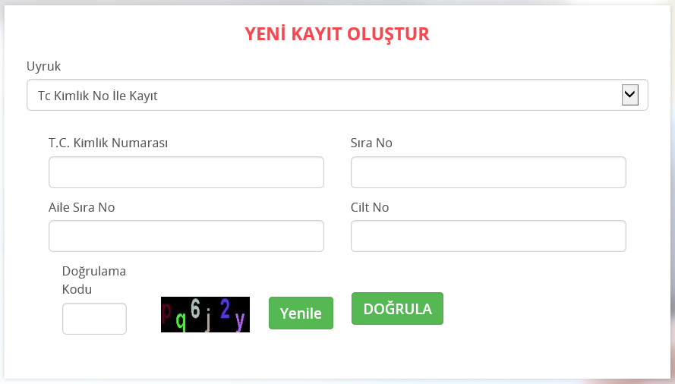

**Not:** yeni kimlik kartlarında bulunmayan “Aile sıra no” gibi bilgilere; E-Devlet sitesi üzerinden ulaşılabilirsiniz.

* Kayıt işlemleri tamamlandıktan sonra sisteme giriş yapılarak aşağıdaki gibi işlemlere sırasıyla devam edilir

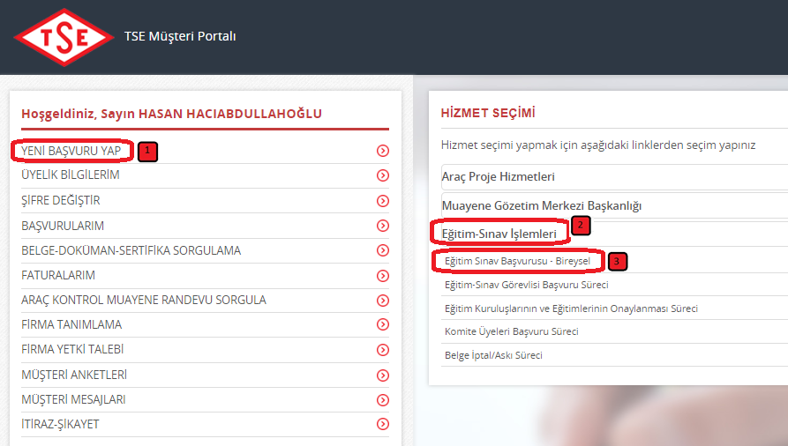

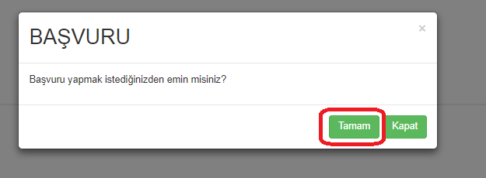

**ÖNEMLİ:** Tetkik Görevlisi başvurusu yapacak katılımcılar açılan ekranda **aşağıdaki şekilde seçimler** yapılmalıdır.

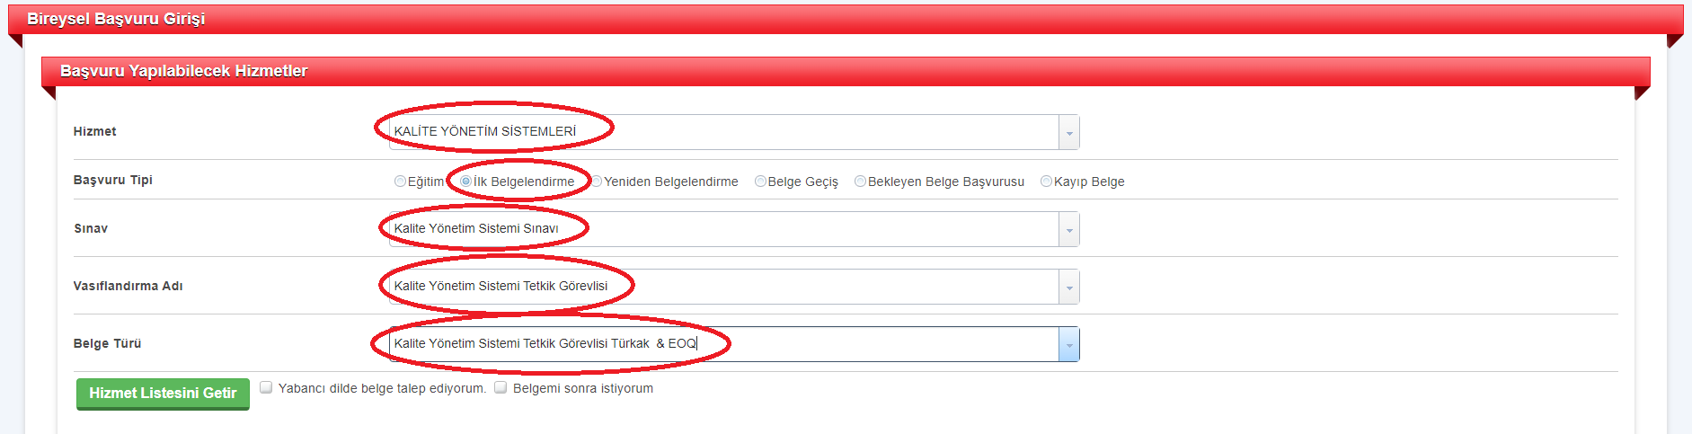

Program takvim alanında ilgili başvuruyu seçiniz.

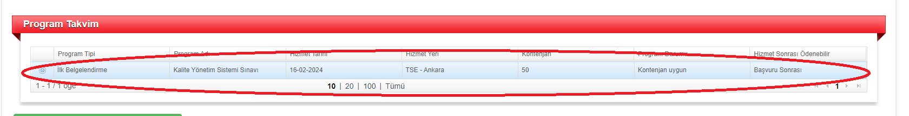

Aday Bilgileri alanında girilebilir alanları doldurarak “*İleri”* butonuna tıklayınız.

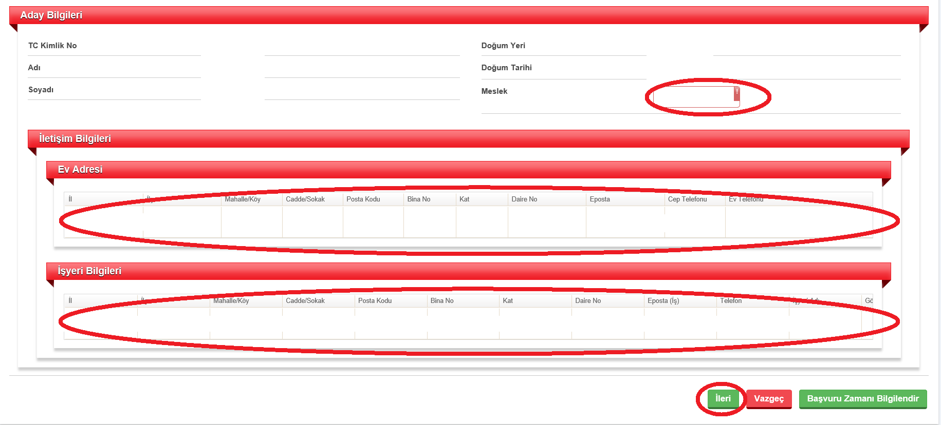

*“Fatura Gönderimi”* alanında Kendi Adıma veya Çalıştığım Kurum veya Başka Şahıs Adına seçeneklerinden birini seçiniz ve gerekli bilgileri doldurunuz. *“Fatura Gönderim Bilgileri”* kısmına kurumun vergi numarası, vergi dairesi, iletişim bilgileri ve fatura adresini mutlaka yazınız.

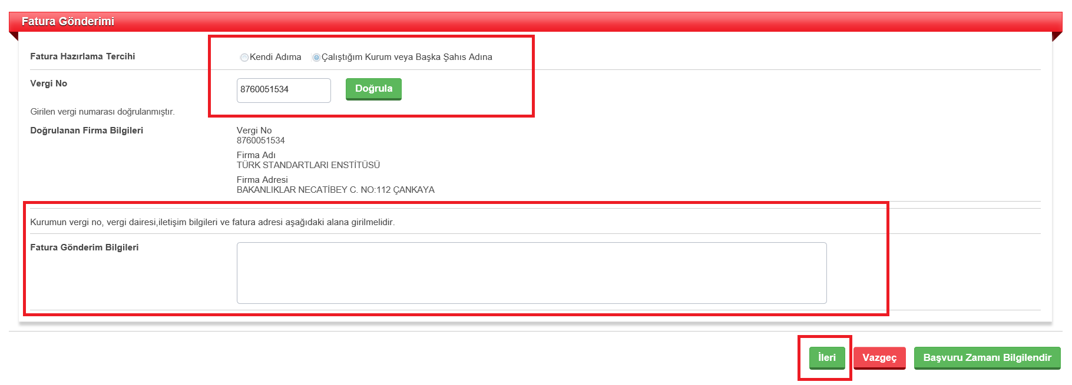

Aşağıda görülen alanda;

* *“İş Tecrübesi Beyan Formu”* alanına son 4 yıllık çalışmanızın en az 2 yılında kalite alanında çalıştığınıza dair belge/kayıt yükleyiniz.
* *“Eğitim Katılım Sertifikası”* alanına Kalite Yönetim Sistemi alanında 40 saatlik temel eğitim sertifikanızı yükleyiniz.
* *“Diploma Fotokopisi”* alanına diploma fotokopisini yükleyiniz.
* *“Gözetim Yazısı”* alanına son 3 yıl içerisinde 4’ ü tam sistem tetkiki ve 12 günü saha tetkiki olmak üzere asgari 20 gün tetkikin en az 3’ ünü baş tetkikçi olarak gerçekleştirilmiş olduğunu,

veya

15 günlük tetkikin en az 9 gününü saha tetkiki yapmış olmak ve bu tetkiklerin en az 5 gününü baş tetkikçi olarak yapmış olduğunu,

veya

Aday baş tetkikçi rolüyle asgari 2 gün saha tetkikini şahit tetkikçi (tetkikçi meslektaş) nezaretinde gerçekleştirmek şartıyla 3’ ü tam sistem tetkiki olmak üzere asgari 15 gün tetkik gerçekleştirmiş olduğunu,

gösterir tetkik planları ve/veya raporlarını yükleyiniz.

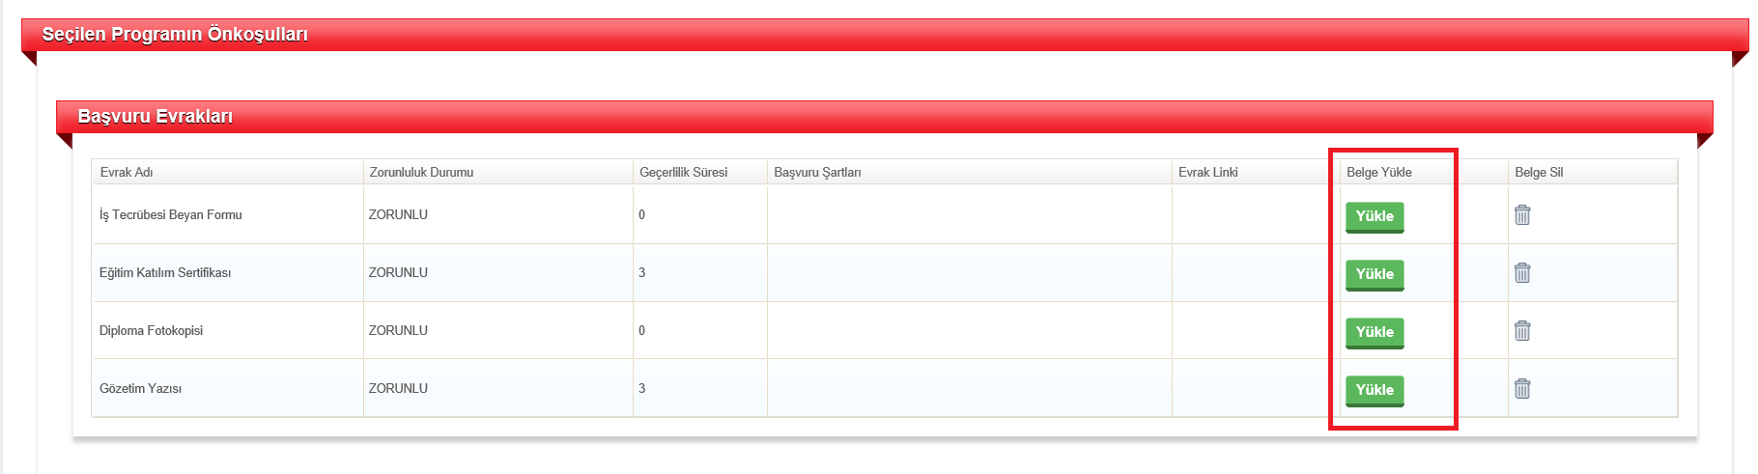

Aşağıdaki *“Taahhütname Kabulü”* alanında onay metinine tıklayıp Kabul Ediyorum seçeneğini işaretleyip kararı kaydetmeniz gerekmektedir.

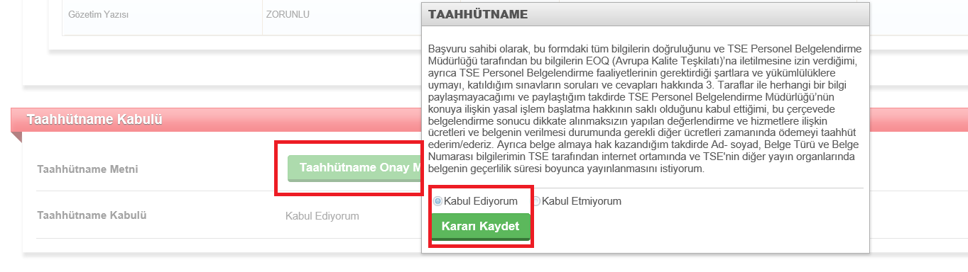

*“Ödemeyi Şimdi Yap”* alanının *“Evet”* olacak şekilde *“Başvuruyu e-imzasız tamamla”* seçilerek *“Başvur”* butonuna tıklayınız.

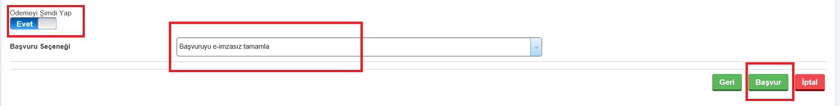

*“Ödeme Bilgileri”* alanındaki seçenekler dikkate alınmamalıdır.

*“Ödeme Dosyası Ekleme”* alanına yalnızca duyuruda belirtilen eğitim ücretine ait dekont yüklenecektir. Sınav ve Sertifika ücretleri program sonucunda kesilecek faturaya istinaden talep edilecektir.

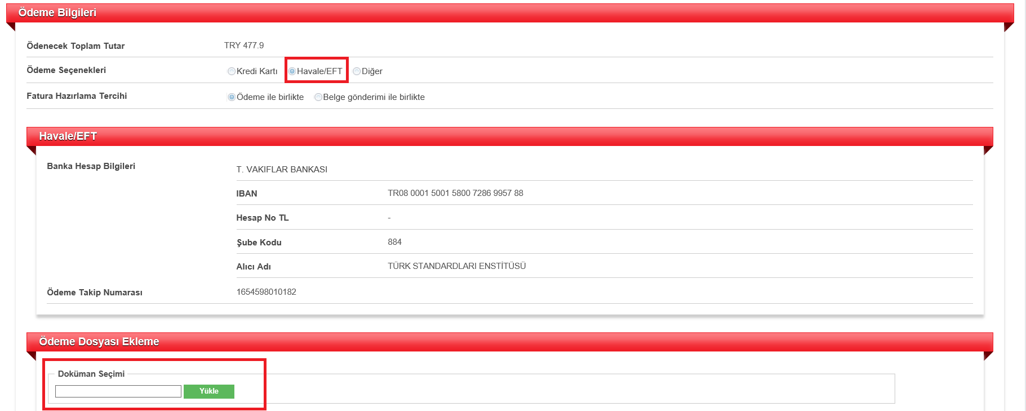

Aşağıdaki mesajı aldığınızda başvurunuz gerçekleşmiş olacaktır.

